5.4.3 正切函数的性质与图象
课后训练巩固提升
一、A组
1.已知a=tan 1,b=tan 2,c=tan 3,则( )
A.a<b<c B.c<b<a C.b<c<a D.b<a<c
解析:由题意可知a=tan 1>1,b=tan 2=-tan(π-2)<0,c=tan 3=-tan(π-3)<0.
∵$\frac{π}{2}$>π-2>π-3>0,
∴tan(π-2)>tan(π-3)>0.
∴-tan(π-2)<-tan(π-3)<0,
∴a>0>c>b.
答案:C
2.与函数y=tan$\left(2x+\frac{π}{4}\right)$的图象不相交的一条直线是( )
A.x=$\frac{π}{2}$ B.y=$\frac{π}{2}$ C.x=$\frac{π}{4}$ D.x=$\frac{π}{8}$
解析:由2x+$\frac{π}{4}=\frac{π}{2}$+kπ(k∈Z),得x=$\frac{π}{8}+\frac{kπ}{2}$(k∈Z).
令k=0,得x=$\frac{π}{8}$.
可知x=$\frac{π}{8}$为函数y的图象的一条渐近线,即直线x=$\frac{π}{8}$与函数y的图象不相交.
答案:D
3.函数y=tan$\left(\frac{1}{2}x\text{-}\frac{π}{3}\right)$在一个周期内的图象是( )
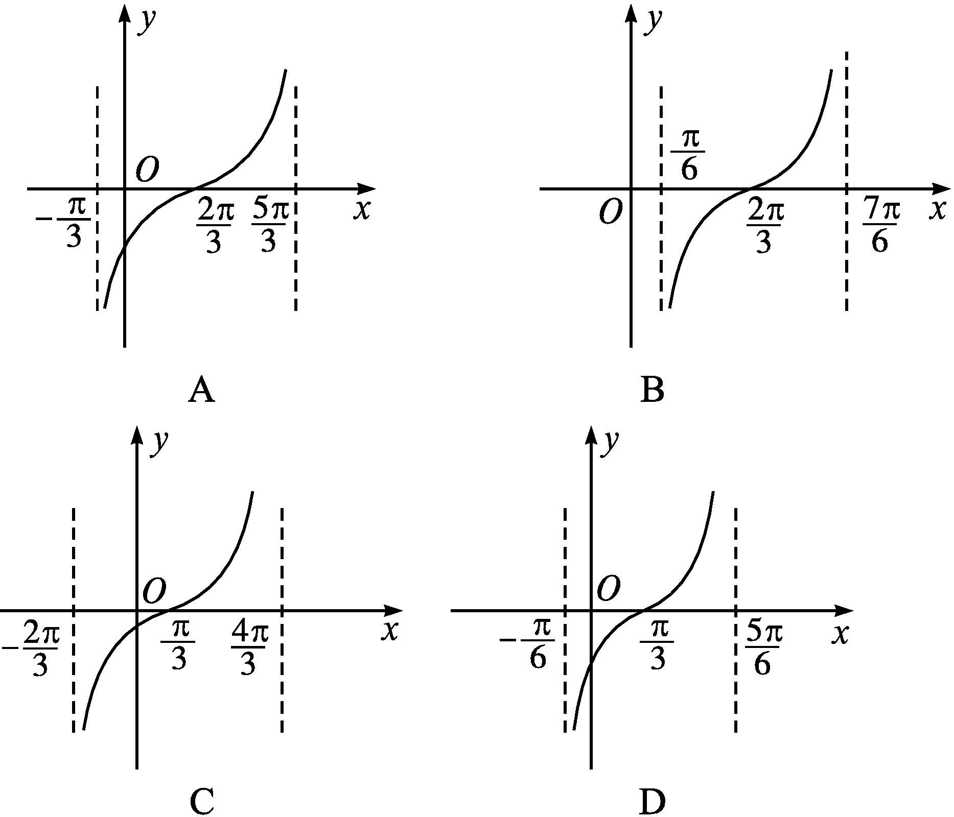
解析:当x=$\frac{2π}{3}$时,tan$\left(\frac{1}{2}×\frac{2π}{3}\text{-}\frac{π}{3}\right)$=0,排除选项C和选项D;当x=$\frac{5π}{3}$时,tan$\left(\frac{1}{2}×\frac{5π}{3}\text{-}\frac{π}{3}\right)$=tan$\frac{π}{2}$,无意义,排除选项B;故选A.
答案:A
4.(多选题)关于函数y=tan$\frac{x}{2}$,下列说法正确的是( )
A.函数为奇函数
B.函数以π为最小正周期
C.定义域为$\left\{x\left|x≠\frac{π}{4}+\frac{kπ}{2}\text{,}k\text{∈}Z\right.\right\}$
D.在$\left(0\text{,}\frac{π}{2}\right)$上单调递增
解析:因为tan(-$\frac{x}{2}$)=-tan$\frac{x}{2}$,所以y=tan$\frac{x}{2}$为奇函数,故A正确;
因为T=$\frac{π}{\frac{1}{2}}$=2π,所以B不正确;
由$\frac{x}{2}≠\frac{π}{2}$+kπ(k∈Z),得{x|x≠π+2kπ,k∈Z},
故C不正确;
令x∈(0,$\frac{π}{2}$),则$\frac{x}{2}$∈(0,$\frac{π}{4}$),所以y=tan$\frac{x}{2}$在(0,$\frac{π}{2}$)上单调递增,故D正确.故选AD.
答案:AD
5.函数y=$\frac{1}{3}$tan$\left(\text{-}7x+\frac{π}{3}\right)$的图象的一个对称中心是 ( )
A.$\left(\frac{5π}{21}\text{,}0\right)$ B.$\left(\frac{π}{21}\text{,}0\right)$ C.$\left(\frac{π}{42}\text{,}0\right)$ D.$\left(0\text{,}\frac{\sqrt{3}}{3}\right)$
解析:令-7x+$\frac{π}{3}=\frac{kπ}{2}$(k∈Z),
解得x=$\frac{π}{21}-\frac{kπ}{14}$(k∈Z).
当k=0时,x=$\frac{π}{21}$.
故函数y的图象的一个对称中心是$\left(\frac{π}{21}\text{,}0\right)$,故选B.
答案:B
6.已知函数f(x)=$\left\{\begin{matrix}\text{-}\sqrt{2}sinx\text{,-}1≤x≤0\text{,} \\ tan\left(\frac{π}{4}x\right)\text{,}0<x≤1\text{,}\end{matrix}\right.$则f$\left(f\left(\text{-}\frac{π}{4}\right)\right)$= .
解析:因为f$\left(\text{-}\frac{π}{4}\right)$=-$\sqrt{2}$sin$\left(\text{-}\frac{π}{4}\right)$=1,
所以f$\left(f\left(\text{-}\frac{π}{4}\right)\right)$=f(1)=tan$\frac{π}{4}$=1.
答案:1
7.函数f(x)=tan$\left(2x\text{-}\frac{π}{3}\right)$的最小正周期为 .
解析:利用正切型函数的最小正周期公式,可知函数f(x)=tan$\left(2x\text{-}\frac{π}{3}\right)$的最小正周期为T=$\frac{π}{2}$.
答案:$\frac{π}{2}$
8.函数f(x)=tan x在区间$\left[\text{-}\frac{π}{3}\text{,}\frac{π}{4}\right]$上的最小值为 .
解析:因为正切函数在给定的定义域内单调递增,所以函数f(x)的最小值为f$\left(\text{-}\frac{π}{3}\right)$=tan$\left(\text{-}\frac{π}{3}\right)$=-$\sqrt{3}$.
答案:-$\sqrt{3}$
9.-tan$\frac{6π}{5}$与tan$\left(\text{-}\frac{13π}{5}\right)$的大小关系是 .
解析:-tan$\frac{6π}{5}$=-tan$\frac{π}{5}$,tan$\left(\text{-}\frac{13π}{5}\right)$=-tan$\frac{13π}{5}$=-tan$\frac{3π}{5}$.
∵0<$\frac{π}{5}<\frac{π}{2}<\frac{3π}{5}$<π,∴tan$\frac{π}{5}$>0,tan$\frac{3π}{5}$<0.
∴-tan$\frac{π}{5}$<-tan$\frac{3π}{5}$,即-tan$\frac{6π}{5}$<tan$\left(\text{-}\frac{13π}{5}\right)$.
答案:-tan$\frac{6π}{5}$<tan$\left(\text{-}\frac{13π}{5}\right)$
10.画出f(x)=tan|x|的图象,并根据其图象判断其单调区间、周期性、奇偶性.
解:f(x)=tan|x|可化为
f(x)=$\left\{\begin{matrix}tanx\text{,}x≠kπ+\frac{π}{2}\text{(}k\text{∈}Z\text{),}x≥0\text{,} \\ \text{-}tanx\text{,}x≠kπ+\frac{π}{2}\text{(}k\text{∈}Z\text{),}x<0\text{.}\end{matrix}\right.$
根据y=tan x的图象,画出f(x)=tan|x|的图象如图所示.
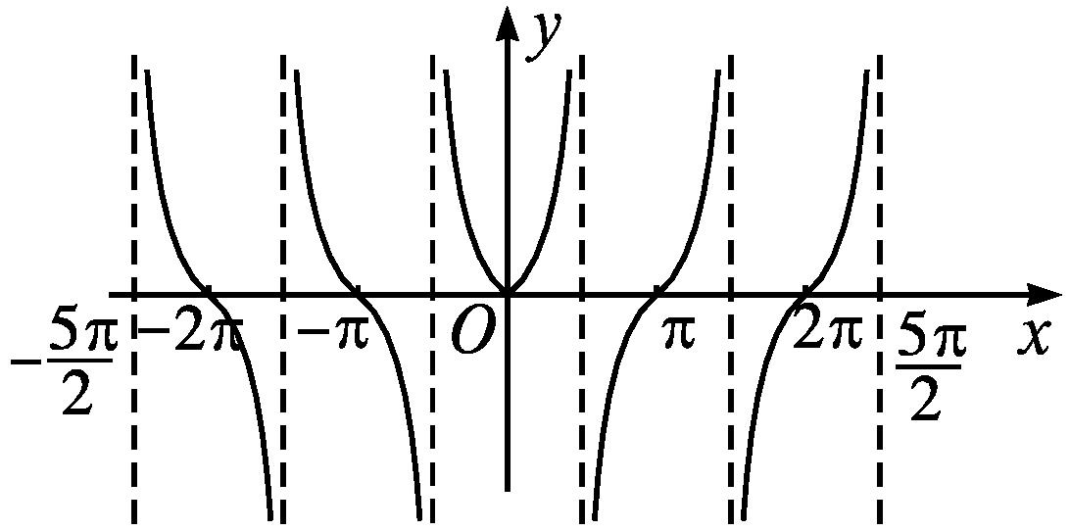
由图象知,f(x)不是周期函数,是偶函数,单调递增区间为$\left[0\text{,}\frac{π}{2}\right),\left(kπ+\frac{π}{2}\text{,}kπ+\frac{3π}{2}\right)$(k∈N);单调递减区间为$\left(\text{-}\frac{π}{2}\text{,}0\right],\left(kπ\text{-}\frac{3π}{2}\text{,}kπ\text{-}\frac{π}{2}\right)$(k=0,-1,-2,…).
二、B组
1.(多选题)在下列函数中,以π为周期,且在区间$\left(0\text{,}\frac{π}{2}\right)$内单调递减的是( )
A.y=sin$\frac{x}{2}$ B.y=cos 2x
C.y=sin$\left(2x+\frac{π}{4}\right)$ D.y=tan$\left(\frac{π}{4}\text{-}x\right)$
解析:对于选项A,y=sin$\frac{x}{2}$的周期为4π,不符合题意.
对于选项B,y=cos 2x的周期为π,且在区间$\left(0\text{,}\frac{π}{2}\right)$内单调递减,符合题意.
对于选项C,y=sin$\left(2x+\frac{π}{4}\right)$的周期为π,但在区间$\left(0\text{,}\frac{π}{2}\right)$内不单调递减,不符合题意.
对于选项D,y=tan$\left(\frac{π}{4}\text{-}x\right)$=-tan$\left(x\text{-}\frac{π}{4}\right)$的周期为π,且在区间$\left(0\text{,}\frac{π}{2}\right)$内单调递减,符合题意.
故选BD.
答案:BD
2.函数f(x)=$\frac{1}{3}$tan$\left(\frac{π}{2}x+\frac{π}{4}\right)$的单调递增区间为( )
A.$\left(2k\text{-}\frac{3}{2}\text{,}2k+\frac{1}{2}\right)$,k∈Z
B.$\left(2k\text{-}\frac{1}{2}\text{,}2k+\frac{1}{2}\right)$,k∈Z
C.$\left(4k\text{-}\frac{1}{2}\text{,}4k+\frac{1}{2}\right)$,k∈Z
D.$\left(4k\text{-}\frac{3}{2}\text{,}4k+\frac{1}{2}\right)$,k∈Z
解析:令-$\frac{π}{2}$+kπ<$\frac{π}{2}$x+$\frac{π}{4}<\frac{π}{2}$+kπ(k∈Z),
得-$\frac{3}{2}$+2k<x<$\frac{1}{2}$+2k(k∈Z).
所以函数f(x)=$\frac{1}{3}$tan$\left(\frac{πx}{2}+\frac{π}{4}\right)$的单调递增区间为$\left(\text{-}\frac{3}{2}+2k\text{,}\frac{1}{2}+2k\right)$,k∈Z.故选A.
答案:A
3.函数f(x)=$\frac{tanx}{1+cosx}$( )
A.是奇函数 B.是偶函数
C.既是奇函数又是偶函数 D.既不是奇函数也不是偶函数
解析:要使f(x)有意义,必须满足$\left\{\begin{matrix}x≠kπ+\frac{π}{2}\text{(}k\text{∈}Z\text{),} \\ 1+cosx≠0\text{,}\end{matrix}\right.$
即x≠kπ+$\frac{π}{2}$,且x≠(2k+1)π(k∈Z),
所以函数f(x)的定义域关于原点对称.
又f(-x)=$\frac{tan\text{(-}x\text{)}}{1+cos\text{(-}x\text{)}}$=-$\frac{tanx}{1+cosx}$=-f(x),
故f(x)=$\frac{tanx}{1+cosx}$是奇函数.
答案:A
4.函数f(x)=tan$\left(2x+\frac{π}{6}\right)$-1在区间(0,π)内的零点是 .
解析:由tan$\left(2x+\frac{π}{6}\right)$=1,得2x+$\frac{π}{6}=\frac{π}{4}$+kπ(k∈Z),
解得x=$\frac{π}{24}+\frac{kπ}{2}$(k∈Z).
又因为x∈(0,π),所以x=$\frac{π}{24}或\frac{13π}{24}$.
答案:$\frac{π}{24}或\frac{13π}{24}$
5.函数y=-tan²x+4tan x+1,x∈$\left[\text{-}\frac{π}{4}\text{,}\frac{π}{4}\right]$的值域为 .
解析:∵-$\frac{π}{4}$≤x≤$\frac{π}{4}$,∴-1≤tan x≤1.
令tan x=t,则t∈[-1,1].
∴y=-t²+4t+1=-(t-2)²+5.
∴当t=-1,即x=-$\frac{π}{4}$时,y_{min}=-4;
当t=1,即x=$\frac{π}{4}$时,y_{max}=4.
故所求函数y的值域为[-4,4].
答案:[-4,4]
6.函数y=sin x与y=tan x的图象在区间[0,2π]上交点的个数是多少?
解:因为当x∈$\left(0\text{,}\frac{π}{2}\right)$时,tan x>x>sin x,
所以当x∈$\left(0\text{,}\frac{π}{2}\right)$时,y=sin x与y=tan x没有公共点.
画出函数y=sin x与y=tan x在区间[0,2π]上的图象如图所示,可知在区间[0,2π]上交点的个数为3.
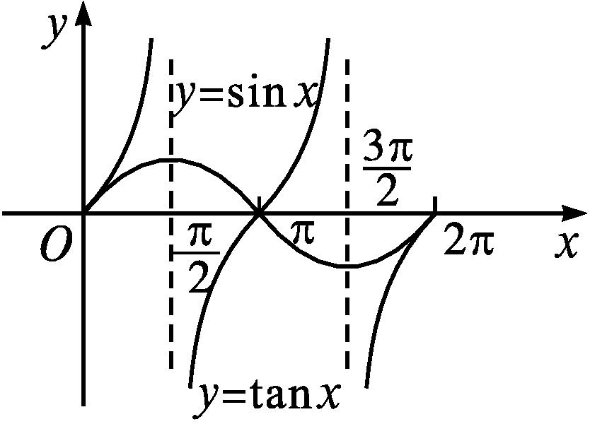
7.设函数f(x)=tan$\left(\frac{x}{2}\text{-}\frac{π}{3}\right)$.
(1)求函数f(x)的最小正周期和它的图象的对称中心;
(2)作出函数f(x)在一个周期内的简图.
解:(1)由ω=$\frac{1}{2}$,知函数f(x)的最小正周期T=$\frac{π}{ω}=\frac{π}{\frac{1}{2}}$=2π.令$\frac{x}{2}-\frac{π}{3}=\frac{kπ}{2}$(k∈Z),得x=kπ+$\frac{2π}{3}$(k∈Z),
故f(x)的图象的对称中心是$\left(kπ+\frac{2π}{3}\text{,}0\right)$(k∈Z).
(2)令$\frac{x}{2}-\frac{π}{3}$=0,则x=$\frac{2π}{3}$;
令$\frac{x}{2}-\frac{π}{3}=\frac{π}{4}$,则x=$\frac{7π}{6}$;
令$\frac{x}{2}-\frac{π}{3}$=-$\frac{π}{4}$,则x=$\frac{π}{6}$;
令$\frac{x}{2}-\frac{π}{3}=\frac{π}{2}$,则x=$\frac{5π}{3}$;
令$\frac{x}{2}-\frac{π}{3}$=-$\frac{π}{2}$,则x=-$\frac{π}{3}$.
故函数y=tan$\left(\frac{x}{2}\text{-}\frac{π}{3}\right)$的图象与x轴的一个交点坐标是$\left(\frac{2π}{3}\text{,}0\right)$,在这个交点左、右两侧相邻的两条渐近线方程分别是x=-$\frac{π}{3}$,x=$\frac{5π}{3}$,从而得到函数y=f(x)在一个周期$\left(\text{-}\frac{π}{3}\text{,}\frac{5π}{3}\right)$内的简图如图所示.
